# Dossier de candidature

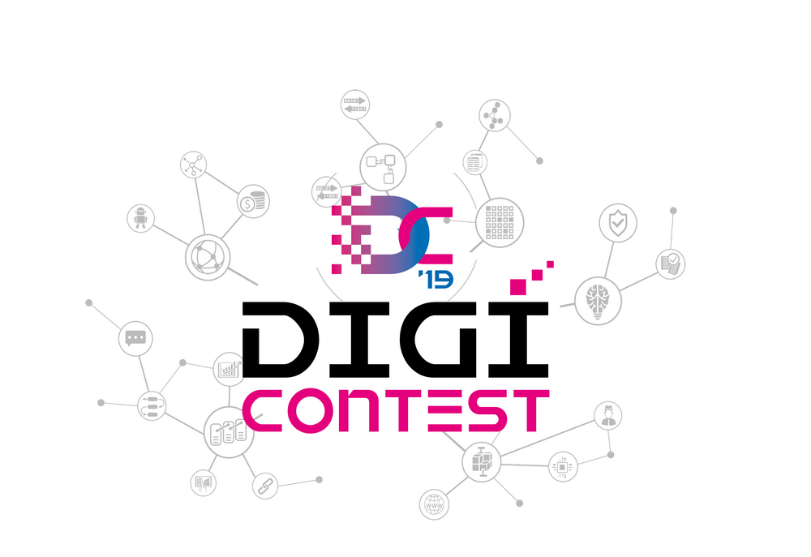

# Catégorie ❷ « Business blockchain »

# Nom du projet :



Dans le cadre du **#DigiCONTEST2019**, votre dossier de candidature doit comporter **(A) une présentation de la blockchain & de votre entité.** Ce dossier doit être accompagné **(B) d’un *business case***, **(C) d’un *proof of concept*** et **(D) d’un *pitch* vidéo** de 3 minutes maximum.

**A- Présentation de la *blockchain***

# 1- Votre projet

# Description succincte de votre *blockchain* (300 caractères maximum) : ………………………………………………………………………………………………………………………………………………………………………………………………………………………………………………………………………………………………………………………………

# Dans quelle catégorie s’inscrit votre *blockchain*?

Smart contracts ou plate-forme contractuelle intelligente

Gestion KYC « know your customer »

Système de vote

Sécurité et cybersécurité

Anonymisation des données

Moyen de paiement dématérialisé et sécurisé

Mécanisme d’authentification sans mot de passe

Certification des données ou des fichiers

Système de génération ou duplication de documents administratifs

Système de suivi d’articles physiques ou de collectes de données

Autre : ……………………………………………..

# NOM Prénom du dépositaire :

# Intitulé de l’entreprise :

# Numéro de téléphone mobile : +689

# Adresse Email :

**Date limite du dépôt des dossiers de candidature auprès de la DGEN :**

**Vendredi 30 août 2019**

Date et signature du porteur de projet

  (Cachet pour les entreprises)

**B- Transmission du *business case***

(sous la forme d’une présentation PowerPoint ou Prezi)

**NOS CONSEILS :** Cette étape est l'occasion de montrer au jury votre créativité en proposant des concepts innovants. Ne vous limitez pas aux solutions déjà existantes mais soyez "disruptifs" !

Afin de vous guider dans la rédaction de votre business case, nous recommandons de développer les parties ci-après :

* Partie 1 : *Introduire la motivation ou la problématique que vous souhaitez résoudre et en quoi votre projet de blockchain permet d’y répondre.*
* Partie 2 : *Présentez des options ou des solutions possibles pour répondre à la problématique*
* Partie 3 : *Enumérez les avantages : quantitatifs et qualitatifs*
* Partie 4 : *Vision Perspective : détermination des risques et description du projet*
* Partie 5 : *Evaluez les retombées économiques et sociales attendues*
* Partie 6 : *Budget*
* Partie 7: *Quels sont vos partenaires et sponsors éventuels ?*

Plus votre projet sera abouti et cohérent, mieux il sera évalué par le jury. Soyez créatifs et démarquez-vous !

Décrivez votre business case dans son ensemble en n'oubliant aucun aspect : fonctionnement, avantages comparatifs, exemples, aspects techniques, aspects projets, etc. Plus votre projet sera abouti et cohérent, mieux il sera évalué par le jury. N'oubliez-pas que vous ne pourrez pas présenter votre rendu final et que le jury n'aura que votre support écrit pour vous juger : soyez clairs !

**C. Le *Proof of concept***

**NOS CONSEILS :** Vous n'avez pas de contraintes techniques en termes de développement. Vous pouvez choisir de développer votre prototype de zéro ou alors recourir à une API (*Application Programing Interface*). L'API est un outil qui prend en charge la complexité de la *Blockchain* et permet aux programmeurs d'utiliser des modules pré-formés afin de développer leurs propres applications. Plusieurs applications sont disponibles : *MultiChain, Ethereum, Hyperledger Fabric*... Ces API vous permettront de gagner du temps et de vous concentrer sur l'application que vous comptez développer.

N'hésitez pas à recourir aux forums de développeurs consultables sur internet. Ils fournissent de nombreuses informations et pourront vous donner un coup de pouce si vous rencontrez une difficulté d'ordre technique. Vous pouvez également y poser vos questions en sollicitant la communauté de développeurs. L'entraide entre les différentes équipes est encouragée, pensez-y lors des rencontres !

**D. Le *pitch* vidéo**

**NOS CONSEILS :** Le pitch vidéo vous est imposé dans le cadre du **#DigiCONTEST2019**. Ce dernier peut être réalisé à partir de l’outil de votre choix (ex : smartphone, ordinateur, caméra, etc.) et peut être linéaire ou montée.

Le pitch vidéo doit vous permettre de répondre aux questions simples que se posera le jury du concours : qui, quoi, comment, pourquoi et avec qui. Il ne devra pas excéder **3 minutes**.

Une fois votre vidéo réalisée, le lien d’accès devra être envoyé à l’adresse [**concours.dgen@gmail.com**](mailto:concours.dgen@gmail.com) . La vidéo peut également être chargée sur la plate-forme de transfert de WeTransfer ([**https://wetransfer.com/**](https://wetransfer.com/)) et envoyée à l’adresse [**concours.dgen@gmail.com**](mailto:concours.dgen@gmail.com)

* Faîtes des phrases courtes, n’utilisez pas d’acronyme, de terme technique ou de terminologie complexe.
* Pensez « big picture », les détails ne sont pas importants, expliquer la valeur ajoutée de votre projet.

**Rappel des pièces à fournir**

* La fiche de présentation de la *Blockchain* (A) signée et rédigée sous forme **dactylographiée** ;
* La présentation du *Business Case* au format PowerPoint ou Prezi (B) ;
* Le P.O.C (URL de la démo, application de démo, maquette prototypée) ou le projet en exploitation (lien, application, produits) (C) ;
* Le *pitch* vidéo (D) ;
* Une copie d’une pièce d’identité du porteur de projet ;
* Un relevé d’identité bancaire du porteur de projet ou de l’entité ;

**Les entreprises existantes devront fournir en plus :**

* Une attestation délivrée par la Direction des impôts et des contributions publiques que l’entreprise est en situation régulière au regard de ses obligations fiscales ;
* Un extrait du registre du commerce (Kbis) de moins de trois mois ;
* Situation au répertoire des entreprises via ISPF - N° Tahiti.

**Pour les entreprises morales, notamment de type SA, SARL, SAS, EURL :**

* Une copie des statuts datés, signés et enregistrés ;
* Une copie des bilans et comptes de résultat des 3 derniers exercices clos, le cas échéant.

**Dépôt des dossiers**

**Les candidats peuvent déposer leur dossier :**

1 - par mail à l'adresse suivante : [**concours.dgen@gmail.com**](mailto:concours.dgen@gmail.com)

2 - ou directement à la DGEN : Immeuble Toriki, 1er étage – rue Dumont D’Urville – Papeete – Tahiti – Tél. : 40 544 860

**Critères d’évaluation de votre projet**

1. Degré de rupture en termes d’innovation sur le marché polynésien (*30 points*) ;

2. Pertinence du Business Case (*30 points*) ;

3. Viabilité technique du POC (*30 points)* ;

4. Performance technique élevée de la blockchain (*10 points*).